«ЧТО ДЕЛАТЬ, ЕСЛИ ВЫ УПАЛИ НА УЛИЦЕ»
Рекомендации специалистов Минздрава России
Декабрьская погода во многих регионах России приносит сюрпризы. В Москве и Санкт-Петербурге — ледяной дождь, в Екатеринбурге — сильный мороз, а на Сахалине — метель. Многие улицы превратились в каток или заросли сугробами, так что упасть, выйдя из дома на прогулку с ребенком или по делам, проще простого. Специалисты Минздрава России дали рекомендации, что можно, а чего нельзя делать в таких ситуациях.
- Если вы упали, главное — не паникуйте. Не спеша повернитесь и попробуйте сесть, медленные движения предотвратят головокружение.
- Осмотритесь и найдите ближайшую стабильную опору, если можете, встаньте — сначала на одно колено, потом на другое.
- Вставайте, опираясь на более сильную ногу.
- Если есть возможность, сядьте на ближайшую лавочку и позовите на помощь.
- Всегда носите телефон с собой. Запрограммируйте кнопки быстрого дозвона на телефоны близких людей, службы спасения или скорой помощи.
Для пожилых людей падения опасны из-за повышенной ломкости костей (связано с остеопорозом). Отличной профилактикой станет правильный прием витамина D, кальция, достаточное количество белка в рационе, двигательная активность и регулярные диспансеризации.
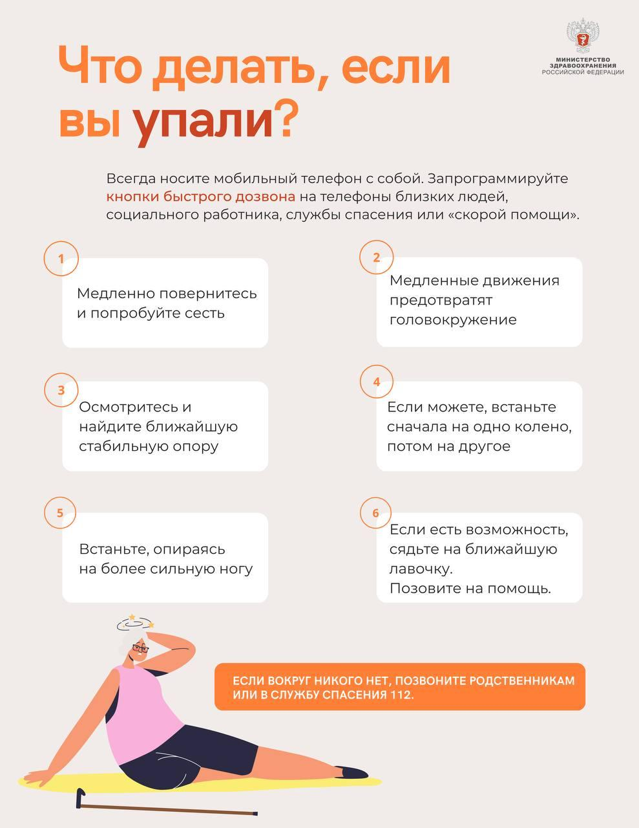
Также при сильной гололедице лучше не выходить из дома без необходимости или брать с собой на прогулку трость с острым наконечником, приобрести ботинки с хорошим протектором или одеть на обувь специальные ледоступы, также можно в мастерской поставить на обувь противоскользящие набойки.
Идти по льду старайтесь мелкими шагами, наступая на всю подошву. Никогда не держите в гололед руки в карманах. Падение в этом случае грозит серьезными травмами.
Наиболее опасны в гололед лестницы (рекомендуется ставить на каждую ступеньку обе ноги, а не шагать как обычно), обочины дорог, железные крышки люков, а также места с большим уклоном.
Если вы начинаете падать, напрягите мышцы и постарайтесь сгруппироваться.
Рекомендации врача о том, как обезопасить себя и детей во время падения, читайте также в нашей статье.
Будьте внимательны и аккуратны!
Текст: Анна Каменева
Фото: ural.org, телеграм-канал Минздрава России

